Вектор – это направленный отрезок, то есть такой отрезок, у которого есть начало и конец: 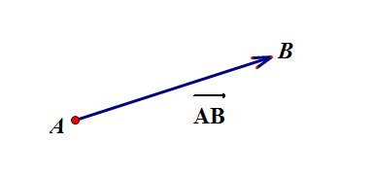А – начало вектора, а точка В – его конец.
Длина (модуль) вектора 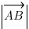– это длина отрезка, соединяющего начало и конец вектора.
Вектора, лежащие на параллельных прямых или на одной прямой называются коллинеарными.
Векторы , и – коллинеарны. Нулевой вектор(точка) коллинеарен любому вектору.
Два вектора называются сонаправленными, если коллинеарны и направлены в одну сторону.
Два вектора называются противоположно направленными, если они коллинеарны и направлены в противоположные стороны. ↑↓ , ↑↓
Два вектора называются равными, если они сонаправлены и их длины равны.

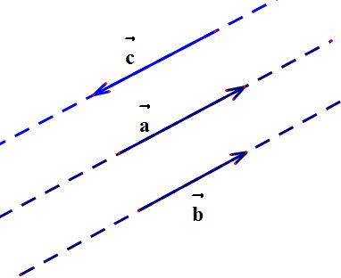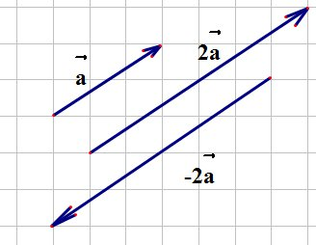
Произведением вектора на число называется вектор, сонаправленный вектору , если , и направленный в противоположную сторону, если , и длина которого равна длине вектора , умноженной на : 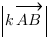=k
Правило сложения векторов - правило треугольника:
Чтобы сложить два вектора и , нужно от конца вектора отложить вектор . Вектор суммы соединяет начало вектора с концом вектора :
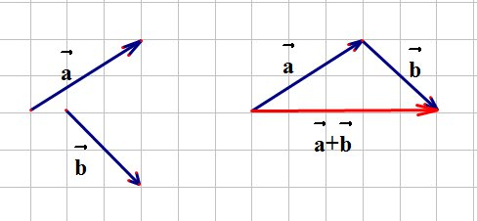 Помни! $\overset{→}{\text{АВ}}+\overset{→}{\text{ВС}}=\overset{→}{\text{АС}}$
Чтобы сложить два вектора по правилу параллелограмма, нужно отложить вектора от одной точки и достроить до параллелограмма. Вектор суммы соединяет точку начала векторов с противоположным углом параллелограмма (“диагональ”):
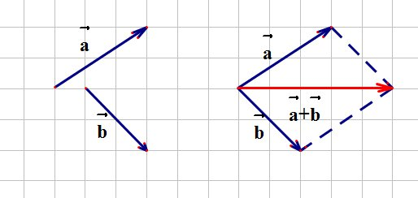
Разность двух векторов определяется через сумму: разностью векторов и называется такой вектор , который в сумме с вектором даст вектор : такой, что
Правило нахождения разности двух векторов: чтобы из вектора вычесть вектор , нужно отложить эти вектора от одной точки. Вектор разности соединяет конец вектора с концом вектора (то есть конец вычитаемого с концом уменьшаемого). Помни! $\overset{→}{\text{АВ}}=\overset{→}{\text{ОВ}}−\overset{→}{\text{ОА}}$
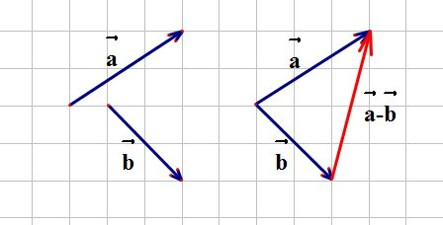
Чтобы найти угол между вектором и вектором , нужно отложить эти вектора от одной точки.
Угол, образованный лучами, на которых лежат вектора, называется углом между векторами: 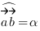
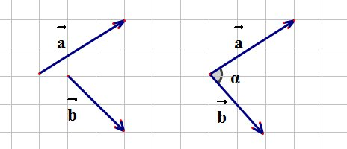Скалярным произведением двух векторов называется число, равное произведению длин этих векторов на косинус угла между ними:
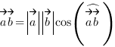Если С – середина отрезка АВ и О- произвольная точка, то $\overset{→}{\text{ОС}}=\frac{1}{2}(\overset{→}{\text{ОА}}+\overset{→}{\text{ОВ}})$ Любой вектор можно разложить единственным образом по двум данным неколлинеарным векторам $\overset{→}{р}$=х$\overset{→}{a}$+у$\overset{→}{b}$.
Единичные векторы (векторы, длины которых равны 1) и отложенные из начала координат, называются координатными векторами. Координаты вектора $\left\{1\left.;0\right\}\right.$ и вектора$\left\{0\left.;1\right\}\right.$
Любой вектор $\overset{→}{р}$ можно разложить по координатным векторам $\overset{→}{р}$= $x\overset{→}{i}+y\overset{→}{j}$. То координаты вектора $\overset{→}{р}$$\left\{x\left.;y\right\}\right.$. Для решения задач важно знать следующее!!!
- Если даны две точки и , то
1) координаты вектора $\left\{х_{2}\right.−х_{1};\left.у_{2}−у_{1}\right\}$, т.е. из координат конца вектора нужно вычесть соответствующие координаты начала вектора
2) расстояние между точками А и В вычисляется по формуле
3) если С - середина отрезка АВ, то координаты середины отрезка C(х_{c}, у_{c}) 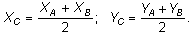
- Если $\overset{→}{a}$$\left\{х_{1};\left.у_{1}\right\}\right.$ и $\overset{→}{b}$ $\left\{х_{2};\left.у_{2}\right\}\right.$, то
1) $\overset{→}{a}$+$\overset{→}{b}$$\left\{х_{1}+х_{2};\left.у_{1}+у_{2}\right\}\right.$ , необходимо сложить их соответствующие координаты
2) $\overset{→}{a}$- $\overset{→}{b}$$\left\{х_{1}−х_{2};\left.у_{1}−у_{2}\right\}\right.$, необходимо вычесть их соответствующие координаты
3) k$\overset{→}{a}$$\left\{{\text{kх}}_{1};k\left.у_{1}\right\}\right.$ , необходимо каждую координату данного вектора умножить на число k
4) длина вектора |$\overset{→}{a}$| = $\sqrt{х_{1^{2}}+у_{1^{2}}}$
5) скалярное произведение векторов $\overset{→}{a}$$\left\{х_{1};\left.у_{1}\right\}\right.$ и $\overset{→}{b}$ $\left\{х_{2};\left.у_{2}\right\}\right.$ выражается формулой $\overset{→}{a}$$\overset{→}{b}$= $х_{1}х_{2}+у_{1}у_{2}$
6) косинус угла $α$ между ненулевыми векторами$\overset{→}{a}$$\left\{х_{1};\left.у_{1}\right\}\right.$ и $\overset{→}{b}$ $\left\{х_{2};\left.у_{2}\right\}\right.$
$$\text{cos}α=\frac{x_{1}x_{2}+y_{1}y_{2}}{\sqrt{x_{1^{2}}+y_{1^{2}}}\sqrt{x_{2^{2}}+y_{2^{2}}}}$$

